Week 25

Ons fokus op...

*Verskille en ooreenkomste:* Waar die ogies fyn moet kyk om klanke en vorms te kan herken.

*Aanleer van die* **ei***-klank*

*Skryf ‘n dialoog. Verduidelik dat ons in ‘n dialoog net die sinne neerskryf wat gepraat word. Ons skryf dan net die naam neer van die een wat praat met ‘n dubbelpunt daarna, en dan die woorde wat hy/sy praat. Geen aanhalingstekens word in ‘n dialoog gebruik nie. Dis ‘n skryfstyl wat gebruik word wanneer mense toneelstukke (konserte) of flieks skryf. Daar word in Trap 2 en 3 weer hierna gekyk.*

Dag 1:

A PERSEPSIE:

* Soek die 10 verskille: werkkaart 25.1
* Druk werkkaart 25.2 uit. Knip die onderste blok se prentjies los. Skommel die prentjies en gee dit vir die kind. Hy/sy moet dan elke prentjie se maat soek wat presies net so lyk. Julle kan dit in die boek plak of hou om weer te speel.

B LEESVAARDIGHEID:

* Aanleer van die ei-klank. Druk die klankkaart uit, bespreek die woorde en sit op teen die muur.
* Die **ei**-klank klink natuurlik dieselfde as **y**. Dit maak dat ons dit op sig moet onthou om woorde met ei reg te kan spel. Die woorde moet dus gereeld gesien word om die spelling daarvan in te skerp. Sit dus hierdie woorde maar vir ‘n ruk lank op teen die muur. Van hierdie woorde word ook min gebruik, bv. keil en peil en moet die betekenisse daarvan verduidelik word. Die spelling van woorde met y of ei, hang af van waar die woord vandaan kom en as jy ‘n ei of y gebruik verander dit ook die betekenis daarvan, bv. tussen ly en lei, pyl en peil, ys en eis, rys en reis, ens.

(Lys woorde wat julle kan opskryf: Mei, wei, peil, veil, reik, rein, reis, eik, eis, dein, geil, heil, lei, trein, vleis en vlei.)

* Druk werkkaart 25.3 en kleur die seilboot in. Die ei-klank moet duidelik uitstaan op die prent. Sit dit op teen die muur of yskas waar die kind dit mooi kan sien.
* Maak so 5 klankkaartjies van **ei** en plaas in jul woordbou houer.
* Aanleer van die sigwoord **oor.** Skryf dit in die sigwoordeboekie en laat die kind dit saam met die ander sigwoorde lees. Soek die sigwoord **oor** op die leeskaart uit. (figuur-agtergrond)
* Lees leeskaart 25 – 1.

C WOORD- EN SINSBOU:

Verbind die ei-woorde wat rym met mekaar. Bespreek die betekenisse van die woorde. Werkkaart 25.4

Skryf ‘n dialoog klaar. Werkkaart 25.5

D SKRYFVAARDIGHEID:

Oefening: Lê plat op die magie. Strek die bolyfie lekker uit deur met die arms op te druk. Kyk op na die dak en maak die borsie lekker oop.

Lê plat en strek dan weer op. Herhaal ‘n paar keer.

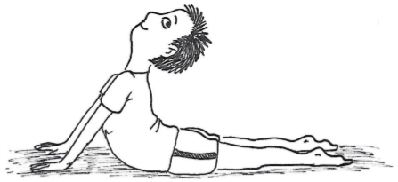

Skryf in die boek:

* Ry 1: Maak ‘n brandertjie skrifpatroon.
* Ry 2: Skryf ‘n ry **ei.**
* Ry 3: reis
* Ry 4: Ek reis na die Kaap.
  + Ry 5: Brandertjie skrifpatroon.

25.1

Soek die 10 verskille en omkring in die tweede prent.

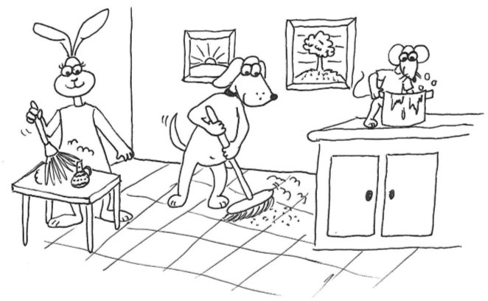

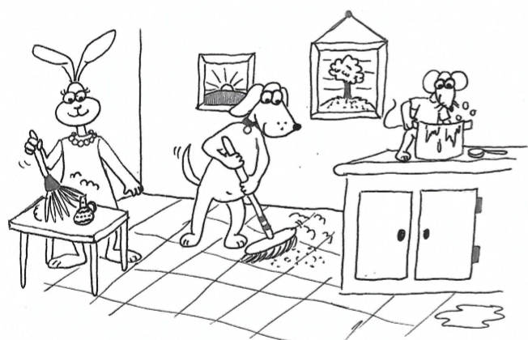

25.2

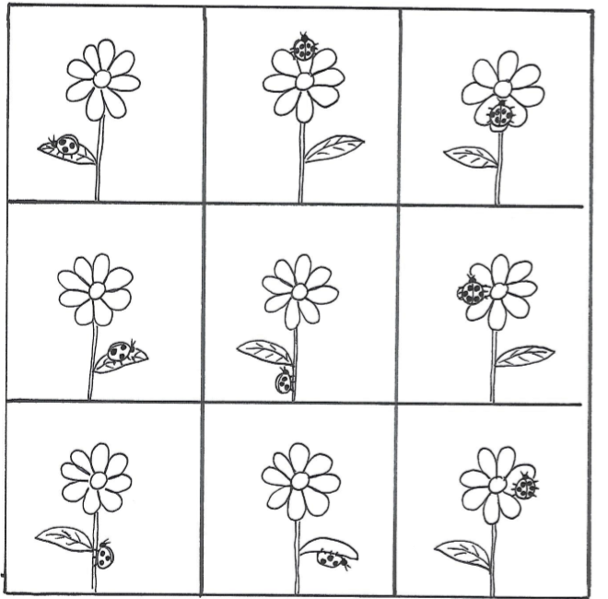

ei

|  |  |
| --- | --- |
| Image result for train images  trein | Image result for grazing cattle  wei |
| Image result for sailboat images  seil | Image result for meat images  vleis |

25.3

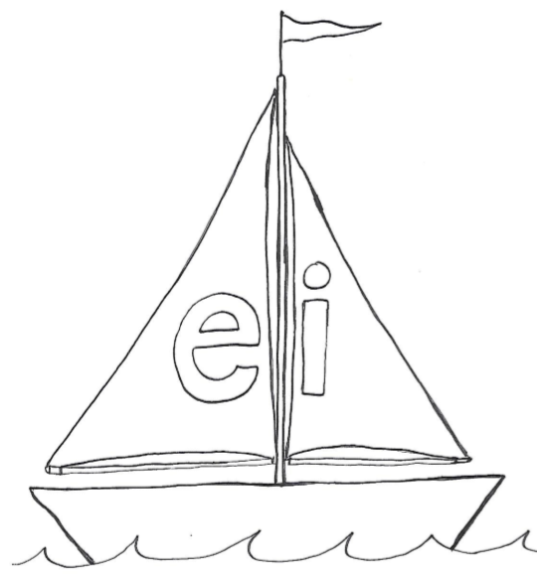

25.4

Verbind die rymwoorde:

|  |  |
| --- | --- |
| lei  geil  eis  heil  dein  eik | reis  reik  rein  Mei  peil  veil |

25.5

Lees die dialoog saam met die kind. Wys op die styl. Daar is ‘n dubbelpunt na elke naam en geen aanhalingstekens nie. Laat die kind die dialoog klaar skryf met eie woorde:

Haan: Kom sit hier by my, Hen.

Hen: Ek wil nog hier pik.

Haan: Wat pik jy?

Hen: Ek pik die kat se kos.

Haan: Nee los, dit is sleg.

Hen: Nie vir my nie.

Haan: Hier kom die k**a**t!

Kat: Wat__________________________________

Hen: _____________________________________

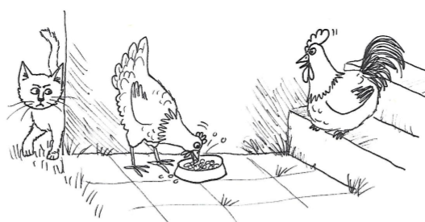

25 – 1

Tip: Wat kyk jy so oor die kaart, Nip?

Nip: Ek dink ons moet gaan reis.

Tip: Waar gaan ons heen?

Nip: Ons vat die boot en seil oor die see.

Tip: Ja! Ja! Sal ons in Mei gaan?

Nip: Ja, in Mei is die weer net reg.

Tip: Wie gaan ons lei?

Pip: Ek sal! Ek sal! Ek sal my keil op sit.

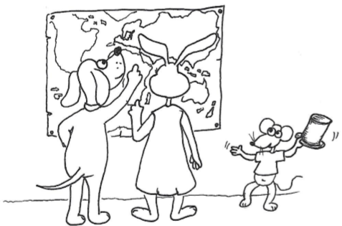

**ei**

eu ui ou oe ie

|  |
| --- |
| **oor** hiergeentoe laatmaak doen sien huis |